4.1.3 Kaljenje
Kaljenje jekla predstavlja vrsto toplotne obdelave, kjer jekla iz kalilne temperature tako hitro ohlajamo, da je onemogočena pretvorba avstenita v perlit, temveč se oblikuje v toku tega procesa mikrostruktura, ki jo imenujemo martenzit. Med procesom te toplotne obdelave se jeklo močno utrdi. Tako dobimo pri jeklih trdote do 65 HRC.
Glede na razvrstitev poznamo več vrst jekel. V skupini razdelitve jekla po namenu uporabe najdemo jekla, ki jih kalimo. To so npr. jekla za: cementiranje, poboljšanje, površinsko kaljenje, nelegirana ali legirana orodna jekla. Pri teh jeklih so poleg vsebnosti ogljika (spodnja slika), ki vpliva predvsem na višino trdote po kaljenju, pomembni tudi zlitinski elementi, saj vplivajo na prekaljivost oziroma kalilno globino toplotno obdelanega jekla.
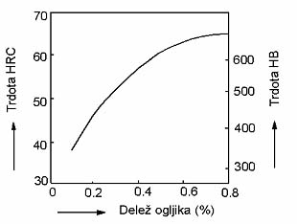
Vpliv zlitinskih elementov se kaže v glavnem s tem, da zmanjšujejo kritično hitrost ohlajanja ali vplivajo na višino kalilne temperature.
Kaljivost je ena najpomembnejših lastnosti jekla in je v največji meri odvisna od kemijske sestave jekla. Kemijski elementi različno vplivajo na kaljivost jekla. To je razvidno tudi iz spodnje slike.
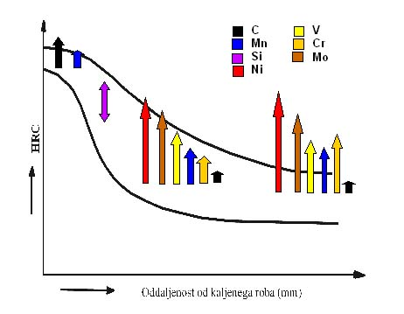

Iz slike se razbere shematičen prikaz vpliva kemijskih elementov na trdoto pri različni oddaljenosti od kaljenega roba na preizkušancih izvedenih po Jominy preizkusu. Pri manjših oddaljenostih od kaljene površine je vpliv ogljika velik. Njegov vpliv na trdoto se s povečano oddaljenostjo od kaljenega roba zmanjšuje, kar je na sliki prikazano s črno označeno puščico. Naprotno je z drugimi zlitinskimi elementi, kot so Mn, Cr, Mo ..., saj se njihov vpliv na trdoto povečuje z oddaljenostjo od globine zakaljene površine preizkušanega vzorca. Tako pri večjih oddaljenostih od kaljenega roba prevladuje vpliv mangana in kroma (spodnja slika).
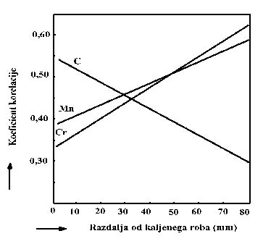
Kemična sestava kakovostno izdelanih jekel prispeva k poimenovanju različnih vrst kaljenja, kot so: enostavno kaljenje jekla, prekinjeno kaljenje, cementacijsko kaljenje, poboljšanje,…
Če hočemo materiale kaliti, jih je potrebno najprej segreti na temperaturo kaljenja, nato na tej temperaturi zadrževati ter hitro ohlajati v različnih kalilnih sredstvih.
KAKO IZVEDEMO KALJENJE?
Vsako kaljenje je sestavljeno iz:
- segrevanja na kalilno temperaturo,
- zadrževanja na kalilni temperaturi,
- ohlajanja s kalilne temperature,
- popuščanja.
Potek segrevanja na kalilno temperaturo
Jekla, ki jih nameravamo kaliti, segrejemo na primerno temperaturo. Ta je za podevtektoidna jekla 30 do 50 ºC nad črto GS, za evtektoidna jekla in nadevtektoidna jekla pa okrog 780 do 800 ºC. Predgrevanje na kalilno temperaturo mora biti enakomerno in je odvisno podobno kakor pri normalizacijskem žarjenju od vrste jekla, velikosti oziroma dimenzij izdelka. Konstrukcijska in orodna jekla, ki se kalijo pod 900 ºC, se segrevajo najprej na temperaturo 400 do 600 ºC. Če jekla segrevamo nad 900 ºC, jih predhodno predgrevamo na 600 do 700 ºC. Hitrorezna jekla, ki pa imajo majhno toplotno prevodnost, najprej segrejemo na 300 do 500 ºC, jih na tej temperaturi kratek čas zadržujemo, nato sledi segrevanje na temperaturo 850 ºC in nazadnje celo na temperaturo 1050 ºC. Sledi zadrževanje na temperaturi avstenitizacije, ki jo lahko empirično le orientacijsko izračunamo po isti enačbi kakor za normalizacijo jekla.
Potek zadrževanja na kalilni temperaturi
Ko se jeklo segreje na kalilno temperaturo, ga določen čas zadržujemo na tej temperaturi. Zadrževanje na temperaturi avstenitizacije je potrebno, da se izenači temperatura med površino in sredino izdelka. Tako dobimo pravilno mikrostrukturo oziroma ravnotežno stanje po celotnem prerezu izdelka.
Celoten čas segrevanja je torej odvisen od velikosti in oblike izdelka, vrste jekla, temperature, na kateri segrevamo, vrste in toplotne kapacitete peči.
Potek ohlajanja s kalilne temperature
S temperature avstenitizacije ohlajamo jekla v kalilnem sredstvu. V primerih, ko kalimo jeklo na martenzit, ga ohlajamo s hitrostjo, ki je večja, kot je zgornja kritična ohlajevalna hitrost za to jeklo.
Ohlajevalna hitrost je odvisna od:
- temperature avstenitizacije,
- količine ogljika
- in zlitinskih elementov.
Pri izbiri kalilnega sredstva moramo upoštevati tudi to, da je hitrost ohlajanja pri kaljenju odvisna od specifične toplote ter toplotne prevodnosti jekla, hladilne sposobnosti kalilnega sredstva ter od velikosti in oblike izdelka, ki ga kalimo.
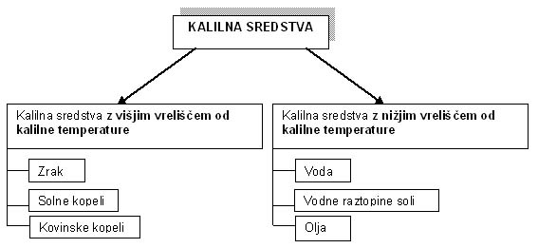

Kalilna sredstva
Za kaljenje uporabljamo različna kalilna sredstva. Znana sredstva so: voda, vodne raztopine soli, olja, zrak, solne in kovinske kopeli.
Na osnovi preiskav so izdelali krivulje ohlajanja za vodo, olje in zrak. Ohlajanje v vodi je najhitrejše, sledi ohlajanje v olju in nato na zraku. Na spodnji sliki je podan primer ohlajanja v olju. Sicer se s kaljenjem ukvarjajo različne orodjarne npr. Kovinoplastilka Lož, Iskra Semič...
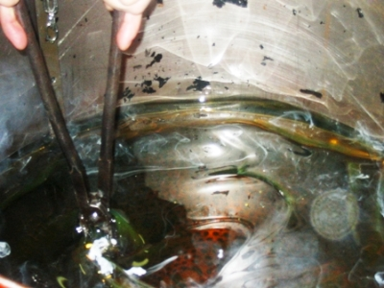
Vrste kaljenja
Navadno kaljenje
Navadno kaljenje je kaljenje v enem kalilnem sredstvu, kjer moramo izdelke pravilno ohlajati v kalilnem sredstvu. Način ohlajanja je razviden iz naslednjih slik:
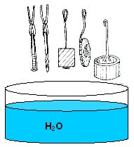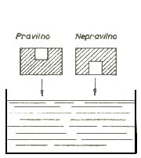
Iz spodnje slike je viden diagram segrevanja, zadrževanja, ohlajanja in popuščanja za jeklo, ki je kaljeno po navadnem postopku, torej v enem kalilnem sredstvu.
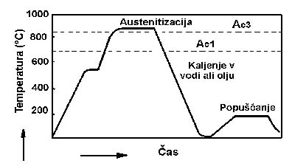
Prekinjeno kaljenje
Poteka, da segret izdelek damo najprej v vodo, kjer se ohladi do okrog 400 ºC, nato pa ga prenesemo v olje ali zrak, kjer se hladi do konca. Postopek je primeren za kaljenje jekla, ki imajo v diagramu CCT začetek transformacije v perlit zelo levo, bainitno transformacijo pa imajo ta jekla precej desno. Zato moramo hladiti v zgornjem temperaturnem območju zelo naglo. V območju bainitne transformacije, ki nastopi pod temperaturo 400 ºC, pa zadostuje, da se jeklo ohlaja počasneje, tj. npr. v olju.
Režim prekinjenega kaljenja je podan na spodnji sliki. Prekinjeno hlajenje se uporablja tudi za izdelke, ki so občutljivi za nastanek razpok in imajo komplicirano obliko.
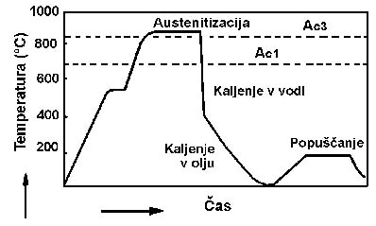
Cementacijsko kaljenje
Cementacijsko kaljenje se izvaja pri jeklih, ki vsebujejo malo ogljika (0,1 do 0,2 %) z namenom, da se na izdelku ustvari trdo površino, jedro pa ostane še vedno žilavo. Med toplotno obdelavo jeklo segrevamo na temperaturo 780 do 950 ºC v takšnem sredstvu, ki spošča med segrevanjem ogljik oziroma ogljikov monoksid, zaradi česar se površina izdelka naogljiči. Postopku cementacije sledi kaljenje. Pri tem je treba biti pozoren, da se cementacijska plast ne lušči. Luščenje nastopi na račun premočnega naogljičenja, škodljivih primesi v naogljičevalnem sredstvu, kalilnih razpok na račun pojava kalilnih napetosti, nepravilni trdoti povšine itd.
Svetlo kaljenje
O svetlem kaljenju govorimo, ko želimo dobiti na izdelkih svetlo površino. Za izvedbo takšnga kaljenja je potrebno izdelke segrevati v solnih kopelih, v vakuumu ali drugi zaščitni atmosferi in jih nato kaliti v raztopini zmesi NaOH in KOH.
Primer uporabe kaljenja
Primer kaljenja orodnega jekla za delo v vročem
Orodna jekla za delo v vročem uporabljamo za izdelavo različnih orodij (spodnja slika). Delovna trdota orodja je odvisna od vrste proizvodnega procesa, kjer je orodje vgrajeno. Giblje se v območju 41 do 50 HRC. S pravilno toplotno obdelavo vplivamo na ustrezno življenjsko dobo orodja.
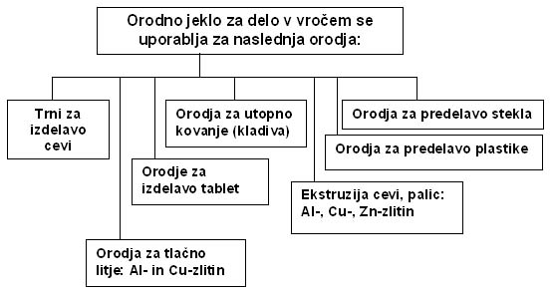
Na naslednji sliki je razviden potek toplotne obdelave orodnega jekla izdelanega z mehanskim odvzemanjem. Za kakovostno izvedeno toplotno obdelavo orodnega jekla so potrebne naslednje vrste toplotne obdelave:
- žarjenje za odpravo notranjih napetosti,
- kaljenje, ki je sestavljeno iz segrevanja na temperaturo kaljenja, zadrževanja na kalilni temperaturi in ohlajanja v primernem kalilnem sredstvu,
- popuščanje,
- utrditev površine s postopki kemotermične obdelave, površinskim kaljenjem ali PVD- in CVD-prevleko.
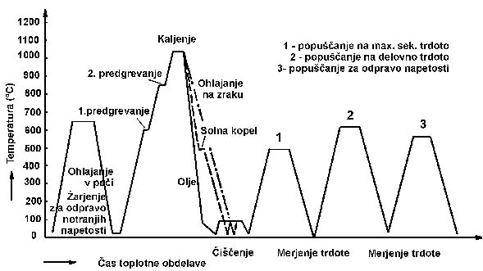
Kot je iz slike razvidno, je zelo pomembno ogrevanje na kalilno temperaturo. Za omenjeno vrsto jekla se izvede predgrevanje 2-krat. Tako se zagotovi izenačitev temperature po celotnem preseku. Čas držanja na kalilni temperaturi ne sme biti predolg (priporoča se 30 do 45 min), zaradi naraščanja kristalnih zrn in zmanjšanja žilavosti jekla.
Ohladitev jekla s temperature kaljenja poteka v različnih sredstvih. Izbira sredstva je odvisna od oblike orodja. Tako je za orodje, ki ima komplicirano obliko, primeren zrak, za enostavno obliko, pa olje. Ko je orodje ohlajeno na 80 °C, se takoj popušča.
Popuščanje je navedeno:
- pod "1", tj. popuščanje na temperaturi 550 °C (S tem dosežemo sekundarno trdoto.),
- pod "2", tj. popuščanje na delovno trdoto,
- pod "3", tj. popuščanje, ki ga izvedemo v primeru elektroerozijske obdelave orodja. Temperatura tega popuščanja je 20 do 50 °C nižja od 2. popuščanja.

